### **Proyecto Análisis Solicitud Apoyos (Empleados Tercerizados Jornaleros)**

#### **Introducción**

En esta oportunidad, decidí trabajar sobre un dataframe (DF) básico que obtuve en mi lugar de trabajo. Este dataframe se genera cada vez que se realiza una solicitud de coberturas tercerizadas para empleados jornaleros (contratados por el día). Dichas solicitudes ocurren por diversas razones, tales como ausencias de empleados fijos, fechas especiales, campañas comerciales, entre otras.

El DF comenzó a funcionar en abril y ha ido evolucionando desde entonces. Como parte de este proceso, muchos motivos y datos han cambiado, lo cual ha generado algunos campos nulos que fueron tratados y otros datos que variaron en el tiempo.

#### **Motivos para Elegir este Dataframe**

Decidí trabajar este DF porque, dado que estoy llevando el curso a mi ritmo, trabajar sobre una base de datos que me resulte familiar facilitaría su análisis. Además, me permite profundizar en aspectos que conozco bien y que tienen relevancia en mi entorno laboral.

#### **Objetivos del Análisis**

El objetivo principal de este proyecto es obtener conclusiones claras y accionables a partir de los datos disponibles. Las preguntas específicas que busco responder son:

1. ¿Qué meses registraron una mayor utilización de recursos?
2. ¿Cuáles son los motivos más frecuentes para las solicitudes?
3. ¿Existe una oportunidad para disminuir el consumo de estos recursos?
4. ¿Cuál es el consumo anual total de recursos?
5. ¿Cuál es el consumo mensual promedio?
6. ¿Cuál es la cobertura media de horas por solicitud?
7. ¿Cómo varía el uso frecuente de estos recursos entre las diferentes tiendas de la empresa?

#### **Metodología**

1. **Tratamiento de Datos Nulos:** Identifiqué y traté los campos con valores nulos para asegurar la consistencia del dataframe.
2. **Análisis Exploratorio:** Realicé una exploración inicial para identificar tendencias, outliers y patrones relevantes en los datos.
3. **Cálculo de Indicadores Clave:** Calculé métricas como consumo total, mensual y anual, así como la cobertura media de horas.
4. **Visualizaciones:** Generé gráficos para representar las tendencias mensuales, los motivos más comunes y la distribución del consumo entre tiendas.

#### **Resultados Esperados**

Espero obtener insights útiles que permitan a la empresa:

* Identificar periodos de mayor demanda y planificar con antelación.
* Optimizar el uso de recursos tercerizados.
* Proponer estrategias para reducir costos asociados a este consumo.

Este análisis también podrá servir como base para automatizar el monitoreo y la gestión de las solicitudes en el futuro, mejorando la eficiencia general del proceso.

Registros:  
  
  
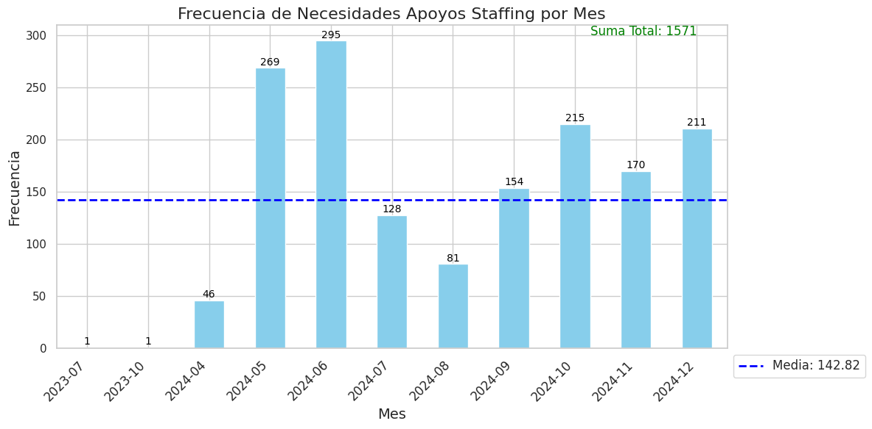

Gráfica Barras Verticales consumo solicitudes por mes + media. Concluimos Junio y Mayo fueron los meses con mayor cantidad de activaciones. Mayo en Uruguay se celebran un % alto de Feriados + el día de mayores ventas del año, a su vez queda pendiente averiguar si en Junio se presentó alguna anomalía a nivel demanda operativa o si por la altura de año aumentó el ausentismo en tiendas.

La suma de solicitudes en el año fue de 1571.

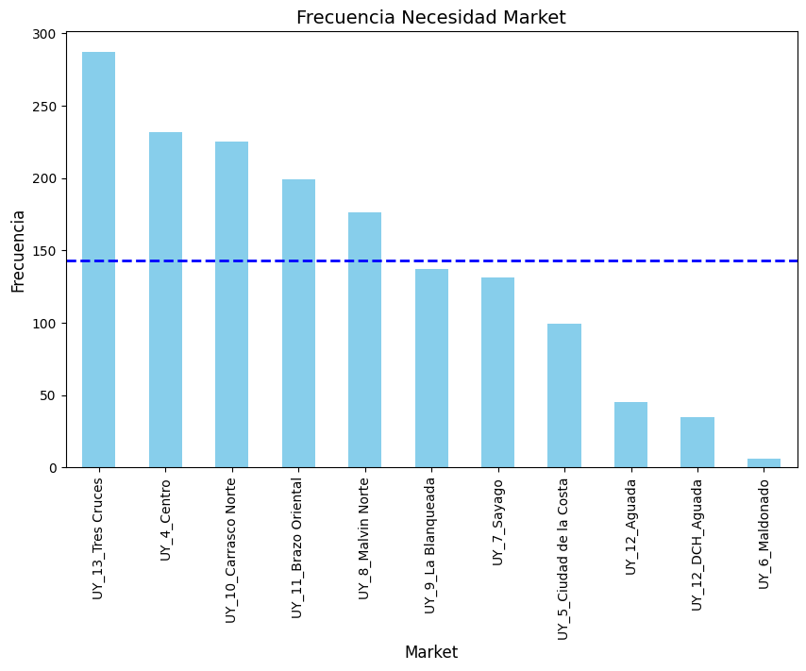

Cantidad de recursos utilizados por las distintas tiendas en UY (gráfico barra), concluimos Tres Cruces es la tienda con más activaciones, a su vez 5 de las 11 tiendas está por arriba de la media suponiendo un 45 % de las tiendas quienes utilizan la mayor parte de estos recursos.

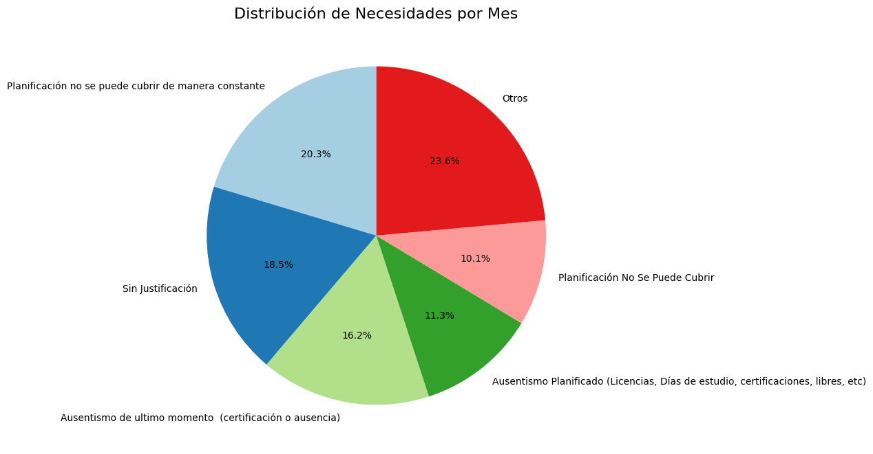

Gráfico de torta con % de solicitudes según motivo LVL1 (Se simplifica agrupando en otros los grupos de menos usos y motivos ya no utilizados), Se concluye que Planificación no se logra cumplir es el motivo más utilizado (Posible necesidad de personal adicional acorde a demanda de tiendas), a su vez Ausentismo es el segundo más utilizado. Estos dos motivos si no tomamos en cuenta categoría ‘Otros’ que veremos más adelante y ‘Sin Justificación’ (motivo que reemplazamos a uno llamado Enviado que era un estado utilizado al comienzo de utilizarse este DF que quedó en desuso)

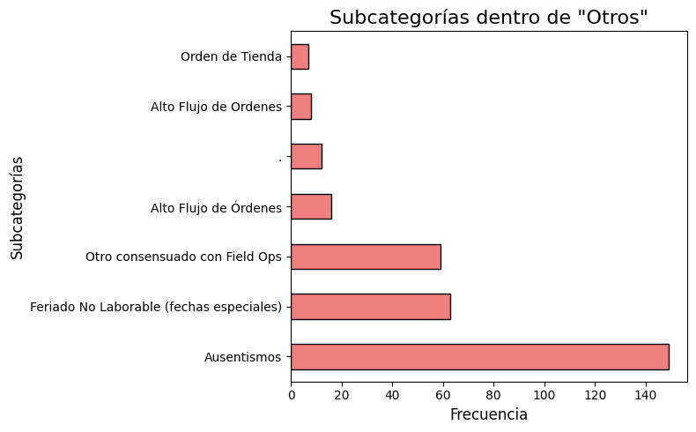

Gráfico de barras horizontal que hace lupa en la categoría otros, donde se concluye el motivo más utilizado es Ausentismos (Motivo que evolucionó en recientemente a otro nombre en el DF)

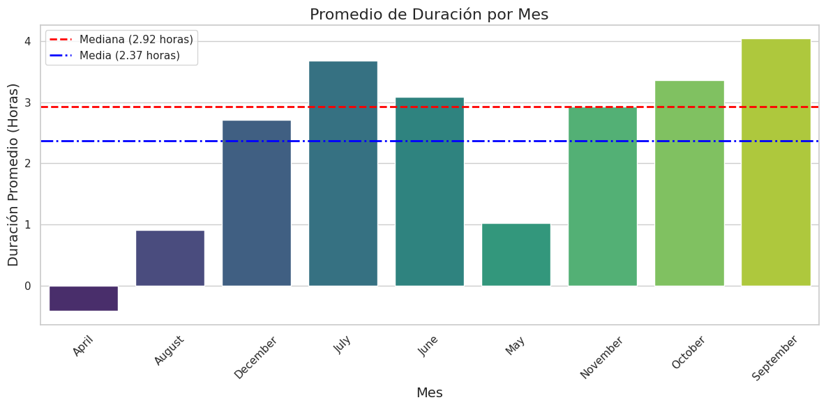

Se hace un cálculo en python para saber la cantidad de horas media que se consumen en estas solicitudes (Horas trabajadas por los apoyos ‘Staffing’).  
  
Podemos ver que Julio y Septiembre fueron los meses con mayor cantidad de horas, siendo que estos no fueron los meses con mayor cantidad de activaciones.   
  
A su vez Mayo fue quien presentó la segunda media de horas más baja siendo que tuvo mayor cantidad de activaciones.

**Volviendo a las preguntas del comienzo…**

1. ¿Qué meses registraron una mayor utilización de recursos?

Junio y Mayo

1. ¿Cuáles son los motivos más frecuentes para las solicitudes?

Planificación no se puede cubrir… y Motivos de Ausentismo no planificado

1. ¿Existe una oportunidad para disminuir el consumo de estos recursos?

No concluyente, se debería realizar un análisis de Ausentismos, de Recursos por Tienda y de Demanda Operativa durante el año (Ordenes por tienda)

1. ¿Cuál es el consumo anual total de recursos?

Fue de 1571 en 2024 (Único año trabajado en el DF)

1. ¿Cuál es el consumo mensual promedio?

142,82

1. ¿Cuál es la cobertura media y mediana de horas por solicitud?

2,37 hs la media y 2,92 hs la mediana

1. ¿Cómo varía el uso frecuente de estos recursos entre las diferentes tiendas de la empresa?

El 45 % de las tiendas utiliza más de la media de los recursos, a su vez Tres Cruces presenta la mayor cantidad de solicitudes y Maldonado la que menos.  
  
  
  
  
  
Conclusiones Generales, los datos si bien no concluyentes pueden darnos una idea del comportamiento de solicitudes que tenemos en el año al menos desde Abril cuando se empezó a registrar este tipo de incidencias. Por otro lado faltan datos para tener un pantallazo completo.   
  
Como oportunidades habría que hacer un relevamiento de nivel de ausentismos, problemáticas por tienda y muy en particular en las tiendas que superan la media de solicitudes.

Recursos utilizados:  
  
Python  
Pandas  
Matplotlib

Seaborn